PALACIO LEGISLATIVO DE SAN LÁZARO, CIUDAD DE MÉXICO,
ABRIL 24 DE 2019.
ACTA DE LA PRIMERA REUNIÓN ORDINARIA DE LA COMISIÓN BICAMARAL DE CONCORDIA Y PACIFICACIÓN DEL HONORABLE CONGRESO DE LA UNIÓN CELEBRADA EL 24 DE ABRIL DE 2019, CORRESPONDIENTE PRIMER AÑO DE EJERCICIO CONSTITUCIONAL DE LA LXIV LEGISLATURA DE HONORABLE CONGRESO DE LA UNIÓN DE LOS ESTADOS UNIDOS MEXICANOS.
Presidencia, Diputado Eduardo Zarzosa Sánchez.
En la sala Constituyentes del edificio H, planta baja, del Palacio Legislativo de San Lázaro, ubicado en avenida Congreso de la Unión 65, colonia El Parque, alcaldía Venustiano Carranza, Ciudad de México, siendo las 16:00 horas del día 24 de abril de 2019, se reunieron las senadoras y los senadores, las diputadas y los diputados integrantes de la Comisión Bicamaral de Concordia y Pacificación del Honorable Congreso de la Unión para el desahogo del siguiente
Orden del Día:
- Registro de asistencia y declaración de quorum.
Previo a la verificación del registro de asistencia de legisladores, el Presidente Diputado Eduardo Zarzosa Sánchez agradeció la asistencia y dio la bienvenida a todos los presentes a la Primera Reunión Ordinaria de la Comisión de Concordia y Pacificación de la LXIV Legislatura del Honorable Congreso de la Unión (COCOPA), de conformidad con la Convocatoria de fecha 11 de abril de 2019, publicada en la Gaceta Parlamentaria. El Presidente sometió a votación de los presentes y se aprobó por unanimidad la designación de la Senadora María Leonor Noyola Cervantes para fungir como Secretaria de esta Primera Reunión Ordinaria de COCOPA. La Secretaría informó la presencia de 10 integrantes, la ausencia de 8 integrantes y la justificación médica de 1 integrantes conforme a la lista:
Hoja 1 de 5
No. | Legislador(a) | Asistencias |  | Ausencias
1 | Senador José Erandi Bermúdez Méndez |  |  | Ausente
2 | Senador Joel Padilla Peña | Presente
3 | Senadora María Leonor Noyola Cervantes | Presente
4 | Senador Oscar Eduardo Ramírez Aguilar |  |  | Ausente
5 | Senador Ángel García Yáñez |  |  | Ausente
6 | Senador Raúl Bolaños-Cacho Cué |  |  | Ausente
7 | Senador Juan Quiñones Ruiz | Presente
8 | Senadora Sasil De León Villard |  |  | Ausente
9 | Diputado Delfino López Aparicio |  |  | Ausente
10 | Diputada Guadalupe Ramos Sotelo |  |  | Ausente
11 | Diputado Alfredo Vázquez Vázquez | Presente
12 | Diputado Javier Manzano Salazar | Presente
13 | Diputado Edelmiro Santiago Santos Díaz | Presente
14 | Diputada María del Carmen Cabrera Lagunas |  |  | Ausente
15 | Diputada María Roselia Jiménez Pérez | Presente
16 | Diputado Juan Francisco Ramírez Salcido | Presente
17 | Diputado Raymundo García Gutiérrez | Presente
18 | Diputada Beatriz Manrique Guevara |  | Justificante Médico
19 | Diputado Eduardo Zarzosa Sánchez | Presente
En consecuencia, el Presidente declaró la existencia de quorum reglamentario, declaró abierta la reunión.
- Lectura y aprobación del Orden del Día.
Por instrucciones del Presidente, la Secretaría dio lectura al siguiente
Orden del Día:
- Registro de asistencia y declaración de quorum.
- Lectura, discusión y en su caso, aprobación del Orden del Día.
- Lectura, discusión y en su caso, aprobación del Acta de la Reunión de Instalación.
- Asuntos Generales.
- Clausura y cita parala próxima reunión.
El Diputado Alfredo Vázquez Vázquez comentó que el quorum debe ser de 11 integrantes al menos. Aclarado el punto por el Presidente, éste sometió a votación el Orden del Día, mismo que se aprobó por unanimidad.
- Lectura, discusión y en su caso, aprobación del Acta de la Reunión de Instalación.
El Presidente solicitó someter a votación la dispensa de la lectura del Acta de la Reunión de Instalación del 22 de febrero de 2019, lo que hizo la Secretaría e informó al Pleno que fue aprobada la dispensa de la lectura por mayoría de los presentes. En acto seguido, se sometió a discusión del Pleno el contenido del Acta de la Reunión de Instalación; al respecto el Diputado Javier Manzano Salazar observó el procedimiento de instalación de las comisiones bicamarales, pidiendo seriedad, en lo particular con la COCOPA por el conflicto de Chiapas; el Presidente coincidió con el Diputado Manzano y pidió la presencia de todos para las próximas reuniones; sin más comentarios, el Presidente instruyó someterla a votación, aprobándose por mayoría y con un voto en contra de los integrantes presentes.
- Asuntos Generales.
El Presidente expuso que circuló entre los integrantes de la COCOPA un documento preliminar que tiene que ver con el Programa Anual de Trabajo (febrero 2019-enero 2010) para ponerlo a consideración de los integrantes de la COCOPA y volverla una Comisión activa en esta nueva oportunidad para hacer algo ante el conflicto latente en Chiapas, además explicó las principales acciones, instó a abrir la consulta e invitó a realizar aportaciones para su integración final y aprobación por el Pleno. El Senador Juan Quiñones Ruiz pidió corregir el Calendario de Reuniones Ordinarias porque la Sexta Reunión y Octava Reunión están repetidas, deben ser 9 reuniones incluyendo la de hoy. El Presidente instruyó corregirlo de inmediato. La Senadora María Leonor Noyola Cervantes aplaudió que el Presidente haya tenido la iniciativa de adelantarse en el Programa de Trabajo, mismo que urge a la Comisión e invitó a aprobar la designación de un Enlace Técnico para coadyuvar en las tareas de la Comisión. El Presidente sometió a consideración de los presentes la aprobación de la propuesta un Enlace Técnico en la persona del ciudadano Alfonso Nava de los Reyes, quien cuenta con estudios concluidos de la Maestría en Comunicación y Tecnología Educativa del CECTE-ILCE, es Licenciado en Economía por el IPN, es Profesor de Educación Primaria por la Benemérita Escuela Nacional de Maestros, ha sido servidor público municipal, estatal y federal, realizando actividades de asesor de jefes del ejecutivo, secretario técnico, director general adjunto, director de área, jefe de departamento, director de escuela, profesor de grupo y alfabetizador y desde 1991, es socio fundador del Centro de Conocimiento Aplicado, asesoría, capacitación, estrategia, imagen y lenguaje, despacho que le ha permitido ser conferencista, capacitador y consultor en comunicación política de dirigentes sindicales, dirigentes de partidos políticos, regidores, síndicos, alcaldes, servidores públicos, diputados y senadores; sometida que fue a escrutinio la propuesta de un Enlace Legislativo, ésta fue aprobada por unanimidad de los presentes. En acto seguido, para continuar con el tema del Programa Anual de Trabajo, Tomó la palabra el Diputado Alfredo Vázquez Vázquez, quien dijo haber enviado un oficio donde pidió darle celeridad a la integración del Programa para iniciar actividades pertinentes y atender lo que quedó pendiente en las anteriores legislaturas; detalló que han transcurrido más de 24 años del origen del conflicto armado en la región, en Ocosingo, Chiapas, de donde afirmó ser originario el Diputado Vázquez, por lo que dijo conocer el problema en carne propia porque lo ha vivido; sabe lo que aqueja a las comunidades indígenas, como en la mesa de diálogo de San Andrés Larráinzar se llevaron precisamente esos temas en educación, salud, infraestructura social; explicó que no habían carreteras, no habían hospitales y si vemos 25 años después está peor la situación, no ha habido ningún interés de los gobiernos salientes por lo que estamos ante la oportunidad de retomar un trabajo serio; reconoció el trabajo que tiene el Presidente de COCOPA en materia indígena; ilustró al Pleno sobre el artículo 8 de la Ley de la COCOPA que habla de la designación de los delegados y el Diputado Vázquez propuso hacerlos parte de esta Comisión para que coadyuven en la resolución de los conflictos; narró que el asesinato de Galeano ha sido un tema añejo, desde los desplazamientos forzosos por el levantamiento y nunca ha habido un actuar contundente por parte del Gobierno Federal; también insistió en su petición de llevar las reuniones a cabo en la zona del conflicto, en Ocosingo, en San Cristóbal de Las Casas para involucrar a los actores de la situación que prevalece; presentó a la Comisión a educadores comunitarios que asistieron a esta Primera Reunión Ordinaria, a los que el Presidente dio la bienvenida; el Diputado Vázquez explicó que estos educadores son producto de los acuerdos de San Andrés Larráinzar para que ayudarán en sus localidades y su propia lengua porque los maestros bilingües dejaron la zona del conflicto; dijo que los educadores comunitarios tienen una beca de aproximadamente $1000.00 (mil pesos) mensuales y hacen todo el trabajo que hace cualquier maestro; el Diputado Vázquez detalló que tiene un cúmulo de peticiones en tres partes: uno, del desplazamiento de los finqueros y no han sido atendidos; dos, los compañeros que fueron desplazados de sus comunidades y no han podido regresar a sus tierras; tres, otros compañeros se deslindaron de ambas partes y no encuentran quien los escuche; por lo que, propuso, la COCOPA es el lugar para atender esos asuntos; y para concluir hizo un llamado a la seriedad de los miembros de la Comisión. El Presidente pidió a los integrantes ayuda para hacer que todos los miembros de la COCOPA asistan a las reuniones de trabajo. El Diputado Edelmiro Santiago Santos Díaz comentó que los documentos no llegaron a su correo y procedió a proporcionar su dirección electrónica; leyó las propuestas que trae para integrar al Programa de Trabajo, entre ellas, impulsar reformas necesarias a las leyes federales acordes al espíritu de los Acuerdos de San Andrés, reconstruir acciones para los hermanos indígenas, impulsar intercambio de conocimientos, testimonios, conferencias, memorias, foros que destaquen el Zapatismo como movimiento social legítimo del país, involucrar a los tres niveles de gobierno y las entidades federativas para generar normas de carácter transversal con perspectiva de igualdad de género y participación legítima para el respeto e inclusión de los derechos indígenas para todas las comunidades de la Nación. El Presidente indicó que dichas propuestas serán incluidas en el Programa de Trabajo. El Diputado Javier Manzano Salazar solicitó no aprobar en este día el Programa Anual de Trabajo; recordó que un pendiente es la reforma constitucional porque hay una deuda del Estado mexicano con los pueblos indígenas; opinó que la subcomisión de diálogo con los gobierno federal y locales se sale del objeto de la COCOPA según la Ley para el Diálogo, la Conciliación y la Paz Digan en Chiapas, opinó que las consultas no están consideradas en la Ley; recordó que el EZLN se levanta de la mesa de negociación por tres cosas: la primera, es el retiro de las posiciones militares: la segunda, la liberación de los presos zapatistas; y la tercera, el tema de la reforma del segundo constitucional; sintetizó: ése es el gran pendiente con los pueblos indígenas; afirmó que el ánimo es que esta Comisión trascienda, sin cuestión partidista ante un tema sensible, por lo que hay que darle más orden a las siguientes reuniones. El Presidente coincidió en continuar con seriedad los trabajos; solicitó sea enviada la información y propuestas respectivas; pidió los números de teléfonos celulares para crear un grupo en WhatsApp, así como la actualización de los correos. El Diputado Raymundo García Gutiérrez propuso un acercamiento con la oficina de derechos humanos de la Secretaría de Gobernación porque seguramente habrá más información para incluir en el Programa de Trabajo. El Diputado Alfredo Vázquez Vázquez reiteró ser originario del lugar de los conflictos y tiene el ánimo de apoyar con el acercamiento con el Gobernador del estado de Chiapas, además de solicitar se puedan retomar sus comentarios en el Programa de Trabajo. Sin más comentarios, el Presidente sometió a votación la propuesta para dejar pendiente la aprobación del Programa Anual de Trabajo, por lo que la Secretaría recabó la votación correspondiente, resultando aprobada por unanimidad la propuesta de posponer la aprobación del Programa Anual de Trabajo. El Diputado Alfredo Vázquez Vázquez insistió en el tema del nombramiento de delegados en esta reunión; a lo que el Presidente pidió se tratara en la próxima reunión para allegarse de mayores elementos de decisión. El Diputado Javier Manzano Salazar pidió al Presidente entrar en contacto con el Congreso de Chiapas para que nombre su integrante ante la COCOPA, así como un representante del Gobierno del estado de Chiapas porque dijo: faltan esos dos integrantes en la COCOPA.
Hoja 2 de 5
Hoja 3 de 5

- Clausura y cita para la próxima reunión.
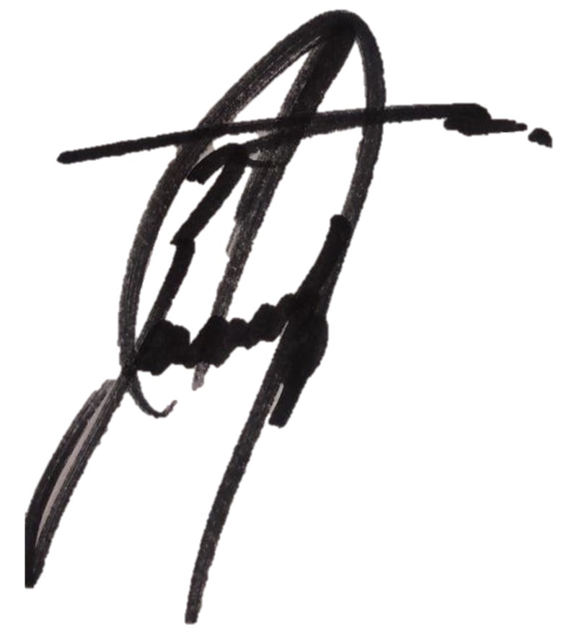
El Presidente planteó la Segunda Reunión Ordinaria el 28 de mayo del año en curso, pensando en el fin de mes y en los probables compromisos políticos por el proceso electoral en algunos estados de la República. El Senador Juan Quiñones Ruiz informó que la Cámara de Senadores tiene programado un periodo extraordinario del 21 al 24 de mayo de 2019. Sin más participaciones, el Presidente sometió a votación la fecha de la Segunda Reunión Ordinaria de la COCOPA, por lo que la Secretaría consultó al Pleno el sentido de su voto, resultando aprobada por unanimidad de los presentes la fecha del 28 de mayo de 2019 para la Segunda Reunión Ordinaria de la COCOPA. No habiendo más temas que tratar, el Presidente agradeció la puntual asistencia de los integrantes presentes y los comentarios vertidos en torno a los asuntos tratados; en acto seguido solicitó a los presentes ponerse de pie y siendo las 17 horas con 34 minutos del miércoles 24 de abril de 2019, el Presidente declaró formalmente clausurados los trabajos de la Primera Reunión Ordinaria de la Comisión Bicamaral de Concordia y Pacificación. Firman abajo los que en ella estuvieron presentes.
Hoja 4 de 5

Presidente

Diputado Eduardo Zarzosa Sánchez

Secretaria

Senadora María Leonor Noyola Cervantes

Integrantes presentes

Senador Joel Padilla Peña | Senador Juan Quiñones Ruiz
Diputado Alfredo Vázquez Vázquez | Diputado Javier Manzano Salazar
Diputado Edelmiro Santiago Santos Díaz | Diputada María Roselia Jiménez Pérez
Diputado Juan Francisco Ramírez Salcido | Diputado Raymundo García Gutiérrez

Hoja 5 de 5

